Sistemas y Computación

Systems and Computing

Autor: Juan Esteban Velásquez Molina
IS&C, Universidad Tecnológica de Pereira, Pereira, Colombia
Correo-e: juanesteban.velasquez@utp.edu.co

Resumen— Este documento presenta un resumen de los principales contenidos del programa de Ingeniería de Sistemas y Computación. En el documento se explica el sentido de las cuatro grandes temáticas que se abordan en la carrera, y se indican sus principales aplicaciones en el campo industrial e investigativo. Las áreas son: programación, redes y comunicaciones, ingeniería de software e inteligencia artificial. El docente ha realizado la primera parte: programación, dejando para el estudiante la realización de los restantes tres temas: redes, software e inteligencia artificial.

Palabras clave— sistemas, redes, inteligencia artificial, software, computación, investigación, industria.

Abstract— This document presents a summary of the main contents of the Computer and Systems Engineering program. The document explains the meaning of the four major themes that are addressed in the career, and indicates their main applications in the industrial and research field. The areas are: programming, networks and communications, software engineering and artificial intelligence. The teacher has done the first part: programming, leaving the student to carry out the remaining three topics: networks, software and artificial intelligence.

Key Word— systems, networks, artificial intelligence, software, computing, research, industry.

INTRODUCCIÓN

El Programa Ingeniería de Sistemas y Computación estudia varios campos del conocimiento ligados a la teoría de la Informática y los Sistemas en general. Se han identificado varias áreas que representan el sustento teórico y práctico de la carrera, según se ha mencionado en el resumen del documento.

El objetivo del presente documento es describir cada uno de los temas mencionados, buscando con ello brindar una visión integral de la carrera, lo cual le permitirá al estudiante elegir aquellas temáticas que mejor se adapten a sus capacidades académicas.

  - PROGRAMACIÓN

En [1] se define la programación de la siguiente manera: “La programación informática es el proceso por medio del cual se diseña, codifica, limpia y protege el código fuente de programas computacionales. A través de la programación se dictan los pasos a seguir para la creación del código fuente de programas informáticos. De acuerdo con ellos el código se escribe, se prueba y se perfecciona.”

Si se analiza la anterior definición, se aprecia que la programación se orienta a la solución de problemas técnicos y cotidianos a través de la escritura de un cierto código fuente, el cual debe respetar cierta estructura y método de trabajo. Para programar se debe conocer, con un buen grado de detalle, un lenguaje que se adapte al problema que se desea resolver.

Por ejemplo, si el problema a resolver es de carácter matemático, lo usual es que se emplee un lenguaje como Python, de gran acogida en los últimos tiempos. Una variante, más antigua pero igualmente importante, es el lenguaje Fortran, con el cual se desarrollaron las primeras soluciones a los problemas de Ingeniería.

Si el problema de tipo comercial, un lenguaje que se utilizó ampliamente es el lenguaje COBOL. Se dice que en la actualidad, y por un factor histórico, el 80% de las soluciones informáticas comerciales están elaboradas con este lenguaje.

Si la idea es resolver un problema de tipo general, se puede recurrir al lenguaje C, el cual se puede considerar como el padre de todos los lenguajes, pues fue utilizado en los orígenes de la computación moderna para el desarrollo del primer sistema operativo importante: UNIX.

Los lenguajes de programación se organizan según su modelo y estructura. A cada una de estas formas de organización se la conoce como: “Paradigma de Programación”.

Según [2] un paradigma de programación es:

“Un paradigma de programación es un marco conceptual, un conjunto de ideas que describe una forma de entender la construcción de programa, como tal define:

- Las herramientas conceptuales que se pueden utilizar para construir un programa (objetos, relaciones, funciones, instrucciones).
- Las formas válidas de combinarlas.

Los distintos lenguajes de programación proveen implantaciones para las herramientas conceptuales descriptas por los paradigmas. Existen lenguajes que se concentran en las ideas de un único paradigma así como hay otros que permiten la combinación de ideas provenientes de distintos paradigmas.”.

Existen muchos paradigmas de programación. Los más importantes se describen a continuación:

PARADIGMA ESTRUCTURADO

El paradigma estructurado se basa en la ejecución secuencial y ordenada de instrucciones sobre un espacio de memoria debidamente organizada. Las estructuras básicas de programación son: secuencia, decisión y ciclo. Un lenguaje clásico de la programación estructurada es el lenguaje C.

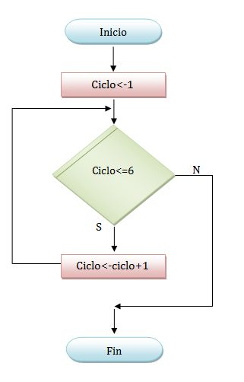
Figura 1. Paradigma estructurado

PARADIGMA DE OBJETOS

El paradigma de objetos es una concepción en la cual de definen entidades, denominadas clases, a partir de las cuales se crean objetos que interactúan entre sí. En cierto sentido, el paradigma de objetos es similar al concepto de objeto que se percibe en el mundo que nos rodea. Un lenguaje orientado a objetos es Smalltalk.

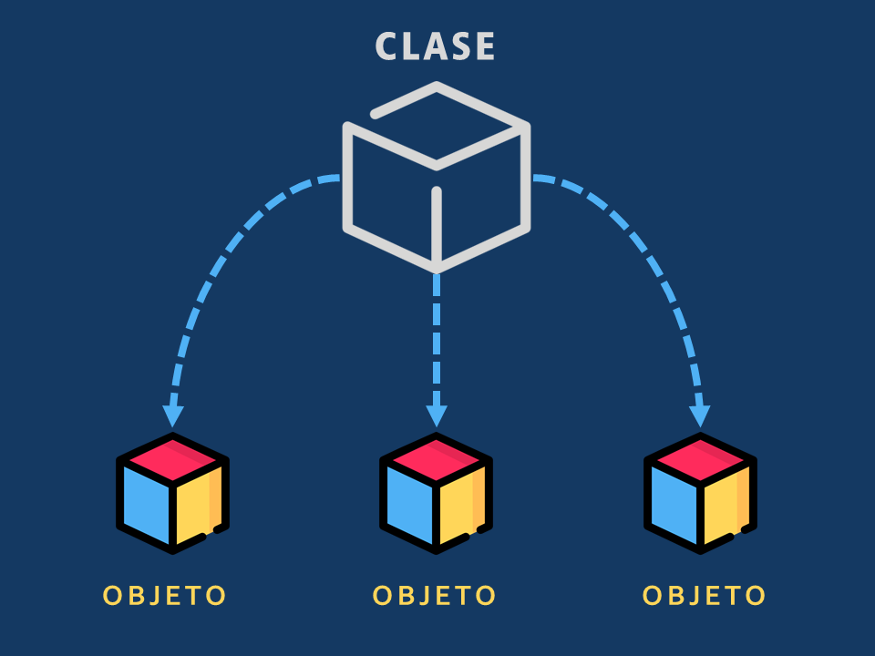

Figura 2. Paradigma orientado a objetos

PARADIGMA LÓGICO

El paradigma lógico está basado en la lógica de predicados de primer orden. Su objetivo es permitir extraer conclusiones a partir de premisas, de acuerdo con un conjunto de reglas y mecanismos de inferencia. Un lenguaje en el campo de la lógica es el PROLOG.

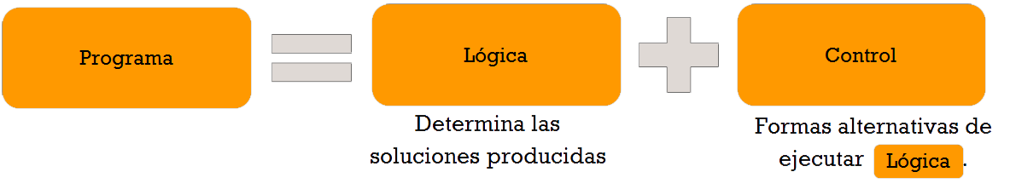
Figura 3. Paradigma lógico

PARADIGMA FUNCIONAL

El paradigma funcional se basa en la utilización de funciones como base de relación entre las partes de un programa. Una función es una porción de código que cumple un objetivo específico, permitiendo con ello simplificar y automatizar las tareas. Un lenguaje funcional es HASKELL.

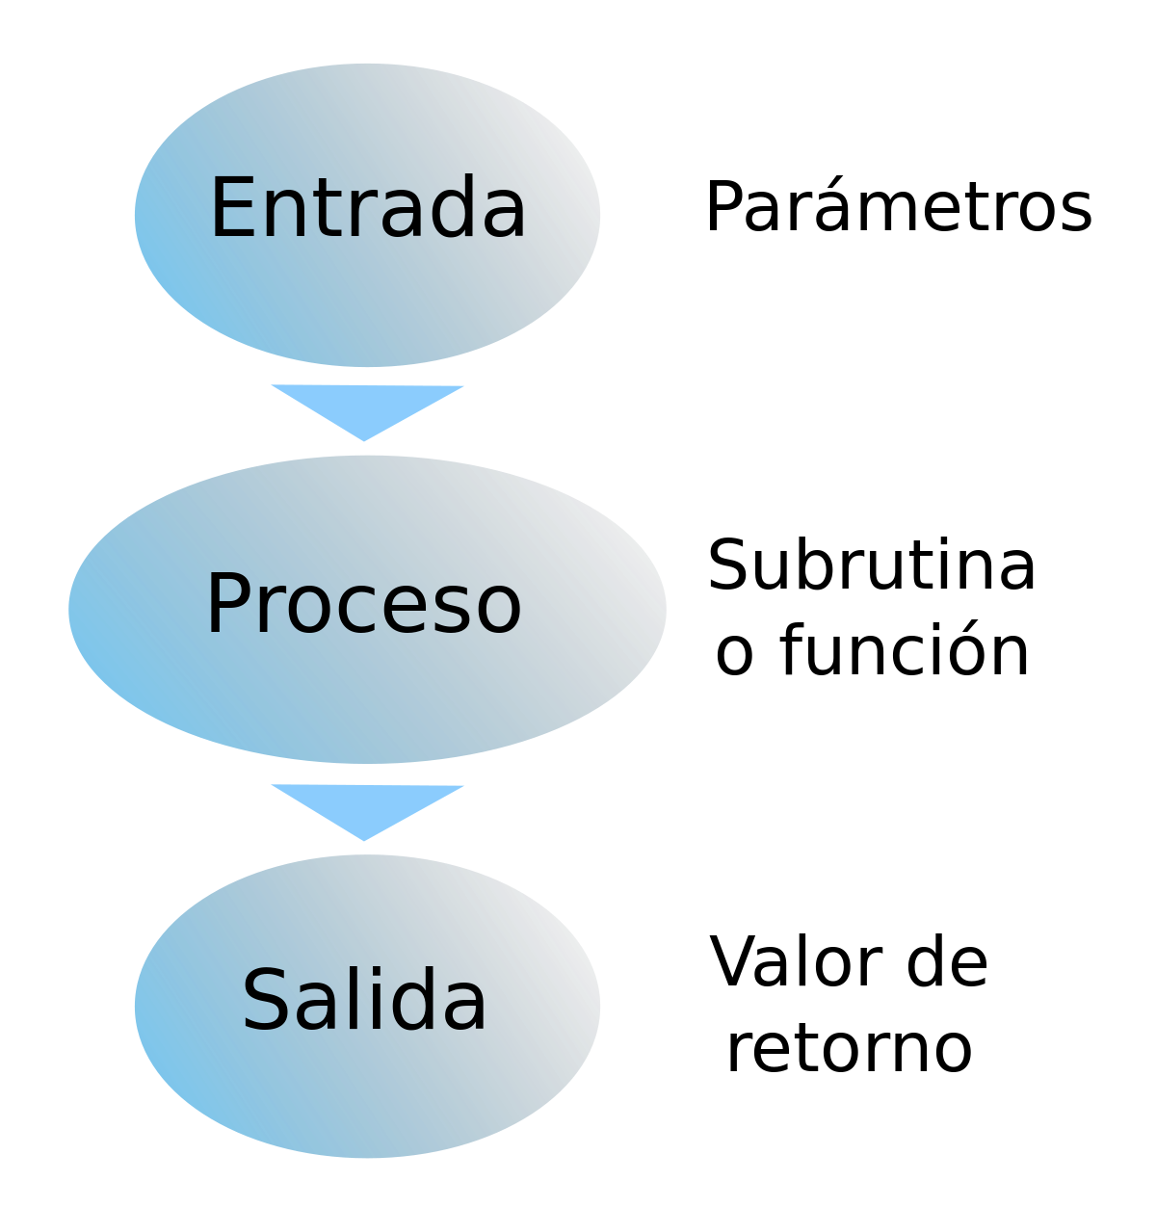
Figura 4. Paradigma funcional.
El paradigma estructurado se conoce, en ciertos entornos, como el paradigma IMPERATIVO. En la siguiente gráfica se aprecia lo visto hasta el momento:

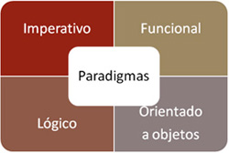

Figura 5. Paradigmas de programación

Los paradigmas de programación, a su vez, se organizan en dos grandes categorías. La primera de ellas se conoce con el nombre de categoría IMPERATIVA. La segunda es la categoría DECLARATIVA.

La diferencia entre las dos categorías es la siguiente: en la categoría IMPERATIVA, los lenguajes de programación requieren que se indique de manera minuciosa cada uno de los pasos de la solución del problema. En este modelo se requiere realizar un seguimiento secuencial de cada paso a resolver en tal modelo.

En la categoría DECLARATIVA los lenguajes de programación no requieren de una descripción detallada y minuciosa de cada paso de la solución. Los lenguajes de tipo declarativo se caracterizan por disponer de un motor interno que les permite simplificar la ejecución de un programa. El motor le permite a los lenguajes encontrar caminos de solución que no están disponibles en el modelo imperativo.

En la siguiente gráfica se aprecia dicha clasificación.

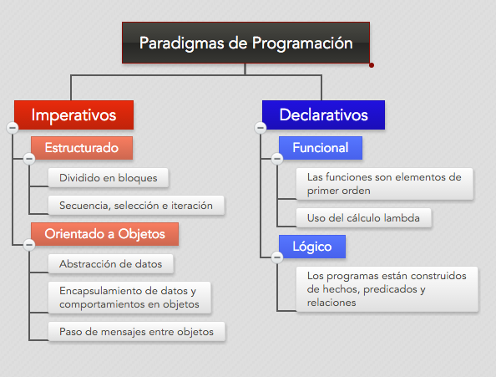

Figura 6. Lenguajes imperativos y declarativos
Por último, se presenta un gráfico que presenta los principales lenguajes de programación.

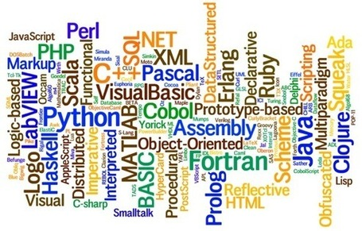
Figura 7. Lenguajes de programación.

  - REDES Y COMUNICACIONES
Se entiende por redes de telecomunicaciones al conjunto de medios (transmisión y conmutación), tecnologías (procesado, multiplicación, modulaciones), protocolos y facilidades en general, necesarios para el intercambio de información entre los usuarios de la red. La red es una estructura compleja. Para su estudio suele dividirse en dos grandes bloques componentes:

Red de acceso: Red de acceso hace mención a aquella parte de la red de comunicaciones que conecta a los usuarios finales con algún proveedor de servicios y es complementaria al núcleo de red.
Red de tránsito.
Los siguientes son ejemplos de redes de telecomunicaciones:

las redes de computadoras: Una red de computadoras, también llamada red de ordenadores o red informática, es un conjunto de equipos (computadoras y/o dispositivos) conectados por medio de cables, señales, ondas o cualquier otro método de transporte de datos, que comparten Información.

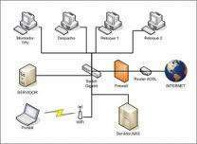

Internet: Internet (el internet o, también, la internet)3​ es un conjunto descentralizado de redes de comunicación interconectadas que utilizan la familia de protocolos TCP/IP, lo cual garantiza que las redes físicas heterogéneas que la componen constituyan una red lógica única de alcance mundial.

  - INGENIERÍA DE SOFTWARE

La Ingeniería de Software es una de las ramas de las ciencias de la computación que estudia la creación de software confiable y de calidad, basándose en métodos y técnicas de ingeniería. Brindando soporte operacional y de mantenimiento, el campo de estudio de la ingeniería de software.

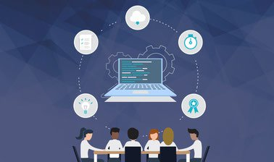
  - INTELIGENCIA ARTIFICIAL
No existe un definición aceptada por todos los expertos de lo que significa la inteligencia artificial. Primero, porque es una ciencia nueva, cambiante y experimental. Y segundo, porque ni siquiera podemos definir con exactitud qué es la inteligencia humana

En su forma más simple, la IA es el intento de imitar la inteligencia humana usando un robot, o un software. Pero es un concepto muy vago, porque existen muchas ramificaciones. Stuart Russell y Peter Norvig diferenciaron cuatro tipos, en 2009: sistemas que piensan como humanos, como por ejemplo las redes neuronales artificiales. Sistemas que actúan como humanos, como los robots. Sistemas que usan la lógica racional, como los sistemas expertos, y sistemas que actúan racionalmente, como los agentes inteligentes

REFERENCIAS

Referencias en la Web:

[1] https://conceptodefinicion.de/programacion-informatica/

[2] https://wiki.uqbar.org/wiki/articles/paradigma-de-programacion.html#:~:text=Un%20paradigma%20de%20programaci%C3%B3n%20es,relaciones%2C%20funciones%2C%20instrucciones).

[3] http://rems.com.co/que-son-las-redes-de-telecomunicaciones/

[4] https://www.ecured.cu/Red_de_computadoras#:~:text=Una%20red%20de%20computadoras%2C%20tambi%C3%A9n,impresoras)%2C%20servicios%20(acceso%20a
[5] https://es.wikipedia.org/wiki/Ingenier%C3%ADa_de_software

[6] https://computerhoy.com/reportajes/tecnologia/inteligencia-artificial-469917

